Онлайн тест

ко Дню семьи, любви и верности

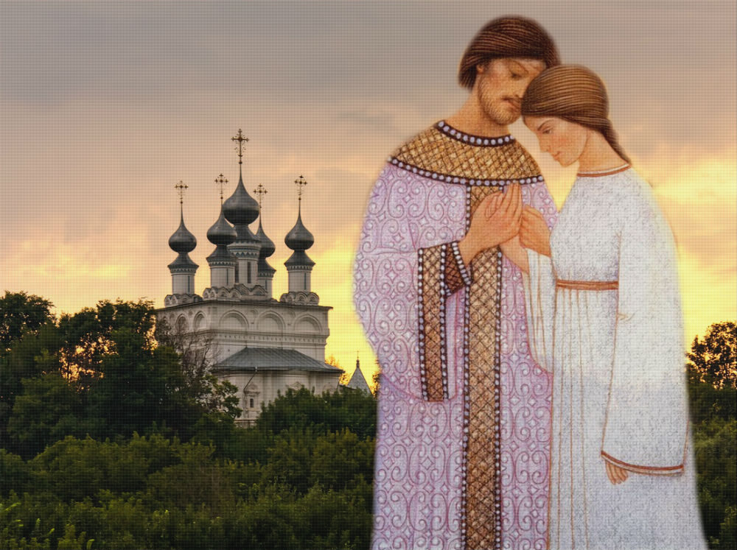
Петр и Феврония Муромские//Фото: culture.ru

8 июля с 2008 года в России отмечается День семьи, любви и верности. В основе красивого праздника лежит «Повесть о Петре и Февронии Муромских».
Дорогие читатели! Библиотекари центральной библиотеки МБУК «ЦБС Яльчикского района» решили проверить, как хорошо вы знаете историю отношений князя и княгини, чья жизнь стала гимном супружеской любви и верности.
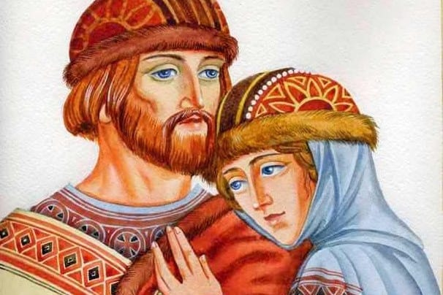

1. Почему изначально князь Петр не хотел брать Февронию в жены?

1. Девушка была мудра, но некрасива

2. Феврония имела низкое социальное происхождение

3.Она была влюблена в другого

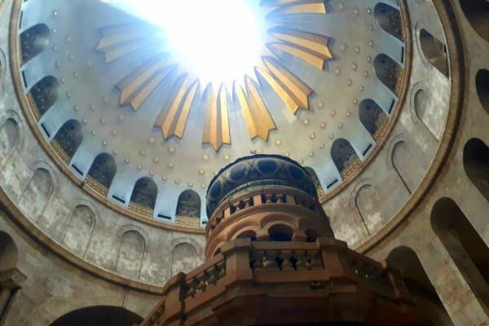

2. Каким способностями обладала Феврония?

1. Она могла парить в небе

2. Она могла превращаться в животное

3. Она могла врачевать людей

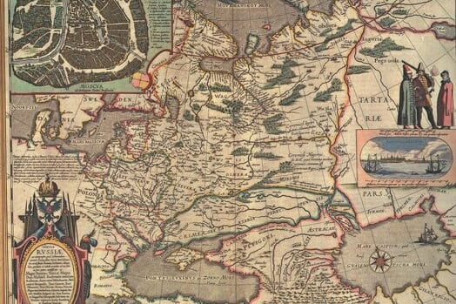

3. В каком городе правили князь Петр и княжна Феврония?

1. Муром

2. Казань

3. Великий Новгород

5. При дворе княгиню невзлюбили боярские жены. Они прогнали Февронию из города. Как поступил князь Петр?

1. Он уничтожил всех бояр, вернув супругу обратно

2. Он остался править, жалея об этом всю оставшуюся жизнь

3. Он покинул город и престол вслед за женой
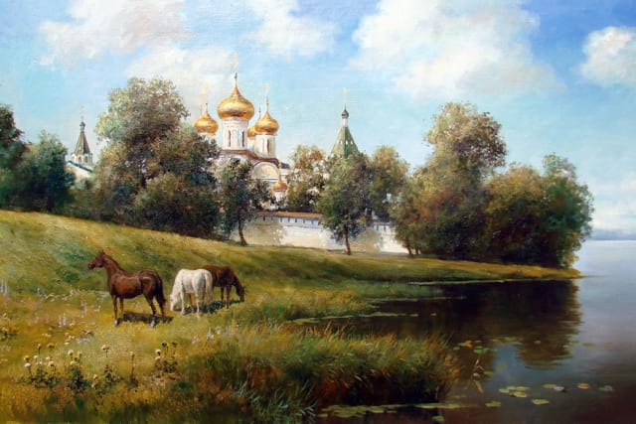

4. Однажды княжна заставила мужчину зачерпнуть воды с двух сторон корабля, а затем выпить. Что она хотела этим сказать?

1. Вода — величайшее творение на земле

2. Внешняя разница не всегда свидетельствует о внутренней

3. Естество всех женщин одинаковое

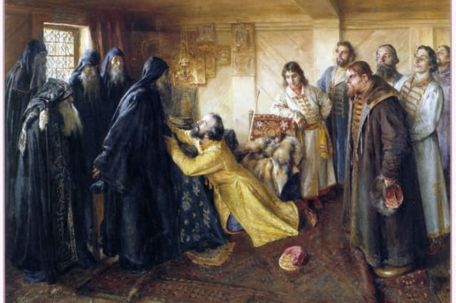

6. Почему вельможи попросили князя Петра и княгиню Февронию вернуться в Муром и снова править?

1. Им было видение

2. Началась кровопролитная борьба за трон

3. Вельможи испугались божьей кары

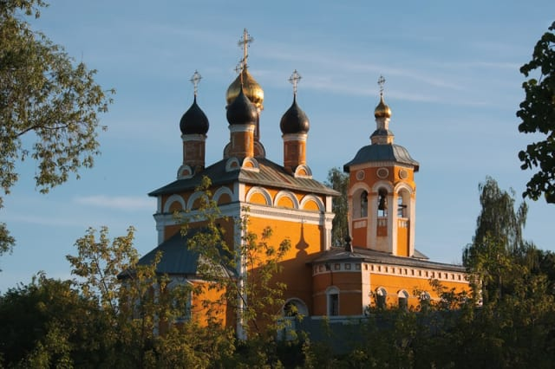

7. В конце жизни князь Петр и княгиня Феврония вымолили у Бога умереть в один день. Однако час их смерти постоянно переносился. Почему?

1. Феврония должна была закончить свою вышивку

2. Супруги ждали хорошей погоды

3. Они прощались со своими близкими

8. Как завещали Петр и Феврония похоронить их?

1. В одном гробу

2. В двух гробах, между которыми бы была тонкая перегородка

3. В разных частях света

Ответы на тест:
- – 2;
- – 3;
- – 1;
- – 3;
- – 3;
- – 2;
- – 1;
- – 2;

